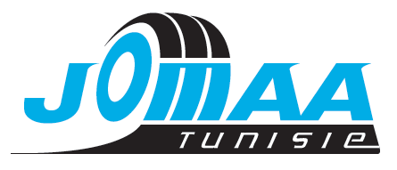
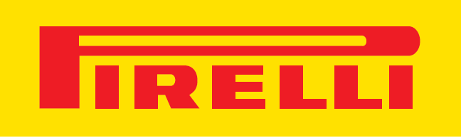

COMMUNIQUE DE PRESSE

JOMAA SA et PIRELLI font rêver les
aficionados de football tunisiens en leur offrant
l’opportunité de partir en Italie
voir un match du FC Internazionale Milano

En cette matinée du 6 novembre à Hammamet, PIRELLI, représenté officiellement en Tunisie par Jomaa SA, avait invité ses revendeurs tunisiens et de nombreux journalistes, en présence de Zied Jomaa, Président Directeur Général de la Société Jomaa SA, pour annoncer le lancement du Club PIRELLI en Tunisie et pour inaugurer le Grand Jeu Concours PIRELLI qui se déroulera en Tunisie du 15 novembre au 31 décembre 2014.

Deux invités de marque étaient présents : Hend Chaouch, championne maghrébine et africaine des rallyes tous terrains ainsi que Walid Maazouz, trois fois champion de Tunisie (course sur circuit) et diplômé de l'Ecole Ferrari.

En ouverture de la manifestation, Zied Jomaa avait tenu à rappeler l'excellence de la longue relation entre Jomaa SA et PIRELLI (depuis 2001). Rappelons que Jomaa SA au capital de 14, 7 millions DT fondé à Hammam Sousse, affiche alertement ses trente ans d'activité. La société opère sur le marché des équipements de voiture, distribue des marques de renommées internationales de pneumatiques, de lubrifiants et d'équipements de garage.

La marque PIRELLI, créée en 1872 par un jeune ingénieur Italien Giovanni Battista Pirelli, est spécialisée dans la fabrication de pneumatiques et 5ème producteur au monde via sa marque Pirelli Tyres. Les ventes de PIRELLI incluent les pneumatiques automobiles, camions, agraire , génie civil et motos. Depuis sa création, PIRELLI s'est toujours illustré par son esprit inventif tout au long de ces années et se distingue encore en 2014 en gagnant le prix BMW de l'Innovation en matière de qualité.

La relation de PIRELLI avec le sport est très intense et s'étend de la Formule 1, des Rallyes, des Compétitions Automobile/Moto/Camions au football de par sa qualité de Sponsor Officiel du prestigieux FC Internationale Milano, l'un des deux clubs d'élite de la capitale lombarde et celui du Club FC Bâle via sa filiale suisse.

"La création du Club PIRELLI en Tunisie constitue une date importante dans l'histoire de PIRELLI en Tunisie, car nous allons nous rapprocher davantage de nos clients qui achètent PIRELLI. Dans le cadre de la stratégie d’innovation et de différenciation menée par la Société Jomaa SA, la mise en place du programme de fidélité PIRELLI représente une première en Tunisie dans le domaine du pneumatique ! Nous voulons aussi récompenser nos clients pour leur fidélité en leur offrant des avantages exclusifs. Pour le lancement du club PIRELLI, un mug magique sera offert à tout nouveau membre. Notre objectif est d'atteindre un nombre de 10 000 adhérents d'ici fin 2015 " précisait Khaled Guidara, Directeur Central du Site Jomaa.

La carte membre du club PIRELLI conférera la possibilité à sept gagnants, tirés au sort sous le contrôle d'un huissier-notaire après inscription sur le site de Jomaa SA ou sur sa page Facebook, de partir à Milan en invité VIP pour un séjour de trois jours durant lesquels ils auront le privilège d'assister à un match du FC Internationale Milano (le 8 février 2015) dans une loge VIP, de faire le tour du stade, d'accéder aux vestiaires...

" PIRELLI a voulu montrer par cette action, organisée parallèlement dans plusieurs pays où la marque est implantée, ses liens très forts avec le sport en général, et en particulier le football. Lorsque les champions de la route décident de faire vivre une expérience inoubliable à des Tunisiens appréciant les exploits des champions du stade, le message est fort et sera particulièrement entendu en Tunisie, pays passionné par le football. Nous attendons avec impatience le tirage au sort qui aura lieu début janvier 2015 pour partager la joie de nos gagnants... Nous conseillons juste à tous ceux qui veulent participer d'avoir un passeport en cours de validité... " concluait Zied Jomaa.

Hend Chaouch qui vient de décrocher le Trophée de la Pilote Féminine au dernier Rallye Oil Libya du Maroc 2014, intervenait au cours de cette manifestation pour rappeler aux invités le rôle crucial que jouait l'entretien des pneumatiques dans la sécurité routière.

Un voyage à Milan, une loge VIP au stade San Siro de Milan, une équipe mythique qu'est l'Inter Milan, un traitement VIP tout au long des trois journées... PIRELLI et JOMAA SA vont sans aucun doute délicieusement occuper les rêves de nombreux Tunisiens épris de football et les mettre en émoi jusqu'à janvier 2015 !

Pour tout contact Presse :

Erich Alauzen
erich@strategiesconseil-tn.com
T. +216 26 286 000

